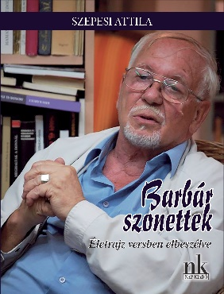
Pécsi Györgyi
Szepesi Attila: Barbár szonettek. Versek

Már 5 éve nincs közöttünk a Költő, akinek Barbár szonettjei a kárpát-aljai gyermekkorról is beszámolnak (most, sajnos, szomorú aktualitás-sal)… Az áprilisban elmaradt Fesztivál helyett könyvheti könyv lesz belőle, bár már áprilistól kapható.
„Verses önéletrajz? Verses emlékezés? Személyes, lírai korrajz? Szepesi Attila a kis világok apró dolgait, kistörténeteit, a részleteket rögzíti szociografikus pillanatképekben: szívszorító történetmorzsákat és tündé-ries furcsaságokat – beregszászi (akkor: Szovjetunió) gyermekkorától Budapestig, a negyvenes évektől „ötvenhaton” át a máig. Ám ebben a történelem okozta sebekkel, csodabogarakkal, limlom kacatokkal, sejtel-mességgel, vajákossággal, titkokkal, álmokkal teljes, a reális és nem-reális határán billegő, költőileg teremtett valóságban mindig ott érezzük a szépség, a csoda finom transzcendenciáját, az élet és a lét szentségét.
Szepesi Attila játszik a világgal, játszik a formával. Műfajt teremtett, a barbár szonett immáron az ő költői védjegye: tizennégy soros, szabad beszédre épülő vallomásos prózája elégikus, ritmikus melódiákban simítja össze a „barbár” világot a szonett fegyelmével. Kivételes költői ragyogással!”

Szepesi Attila: Barbár szonettek. Versek
Nap Kiadó, 2022.

